vario MAX CNS 软件介绍
File 文件

File>New | 建立一个新文件
File>Open | 打开一个已存的文件
File>Save | 更新现已打开的文件
File>Save As | 将已打开的文件另存到新的文件名
File>Delete | 删除已打开的文件
File>Send AQS Data | 将样品数据传送到AQS软件
File>Send LIMS Data | 将样品数据传送到 LIM System
Graphics | 将已打开的文件的图谱调出
File>Print | 打印
File>Protocol Setup | 打印报告的格式
File>Print Preview | 打印预览
File>Printer Setup | 打印机设定
File>Export | 从数据库中导出数据mdb 或excel 格式
File>Inport | 导入数据mdb 格式
File>User Logon | 用户登入或用户改变并设置密码
File>Exit | 退出软件

注：

1, AQS 是一独立的软件，可提供质量-相关性计算并检验方法的正确性vario EL(MACRO,MICRO,MAX)软件可以和AQS链接，并将其数据送入AQS软件进行在质量系统的计算和评估
2, LIMS: Laboratory data Information and Management System 实验室数据信息管理系统

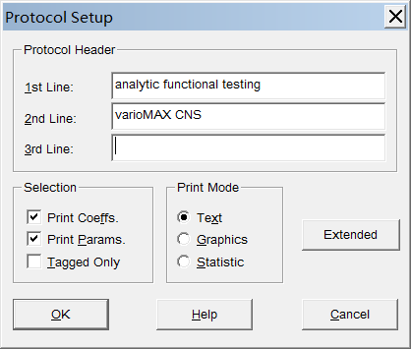
1 protocol Header
- Line1,2,3 打印报告的抬头，可任意输入所需的中英文信息
- 打印出标准曲线的系数
- 仅打印有标记的样品

2 打印模式 print mode
打印Text 数据文件，或Graphic 峰型图
或Statistic 统计数据
3 打印选项 extended
（选择样品名，重量，峰面积等）

附图1 菜单命令：file-print

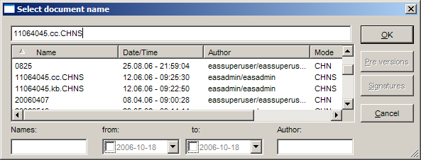
从数据库中导出数据(mdb 或excel 格式)

图2：file>export

. Edit 编辑

Edit>Pointer | 将光标移动到设定的位置或设定显示当前重量的位置
Edit>Swap | 将2个样品的数据与位置进行交换
Edit>Input | 打开一个窗口，输入样品实验条件参数
Edit>Change | 改变已分析的样品数据，但实验的记录的时间将不再显示
Edit>Clear Tags | 清除样品上的标记（参见图2）
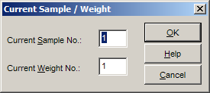
将光标移动到设定的位置，分析程序将从选定的光标的位置开始。例：若黄颜色的光标位置在No.8, 开始测定样品将从No.8开始。注意：菜单中光标所在位置必须和样品盘位置保持一致，否则，将更改光标所在位置或手动改变样品在盘上的位置。
显示当前重量的位置，提示下一个是经天平自动输入重量位置。

图3. Edit>pointer

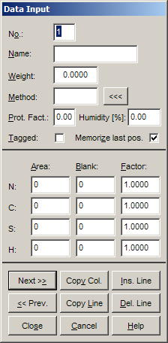
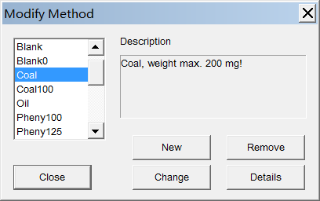

图4. Edit> Input

3. Mode 模式

Mode>Analysen mode | 选择模式
Mode>Sensitivity | 选择灵敏度
模式的选择
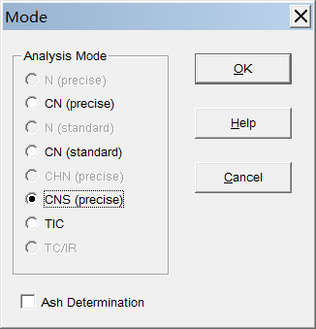

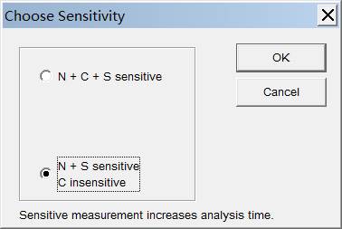

type of sample 样品种类 | Sensitivity 灵敏度
plant , soil samples 植物,土壤  对于土壤，称量约1.5g  对于植物，最大称量400mg | CNS sensitive
plant , soil samples 植物,土壤  对于土壤，称量约2g  对于植物，最大称量>400-800mg | N+S sensitive  C non sensitive

View 视图
View>Text | 切换到测试界面
View>Statistics | 切换到数据统计界面
View>Graphics | 切换到视图界面
View>Weight | 出现一个小窗口并且显示最后4个样品的重量
View>Toolbar | 调出快捷工具栏
View>Status Field | 调出状态栏
View>Previous | 切换到上一个峰图（用于视图）
View>Next | 切换到下一个峰图（用于视图）
View>Pos 1 | 数据显示样品系列的No.1
View>End | 将光标移动到实验数据最后的位置
View>Zoom In | 将峰图放大相应倍数
View>Zoom Out | 将峰图缩小相应倍数
View>Center | 被选峰图回到中间位置
View>Configuration  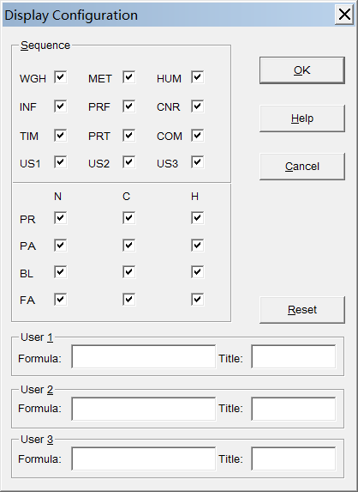 | 对所观察数据项进行筛选  根据选项，显示出所观察测试界面数据

System>Auto | 自动进行分析（不间断分析）
System>Single | 单独进行分析（单次可手控分析）
System>Stop | 停止当前的一次分析，  此功能应该在移动进样盘之前和完成加氧之后执行
System>Feeding position | 样品盘的放样位置
System>Normal position | 样品盘的正常位置
System>Satus | 仪器的状况
System>Output status | 仪器输出状态

Standards 设置
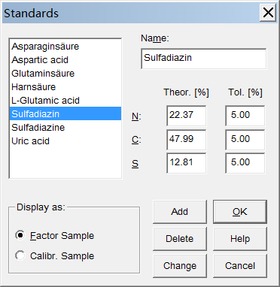
Standards>Factor Sample | 校准因子的计算
Standards>Calibration Sample | 工作曲线的计算

Math 数学
Math>Calibrate | 校正曲线计算
Math>Statistics , | 统计
Math>Factor, | 校正因子计算 F=标准样品的理论值/ 标准样品的实测值
Computation setting | 计算方式设定
Math>Coefficients, | 曲线的系数
Math>Recalculate | 重新计算

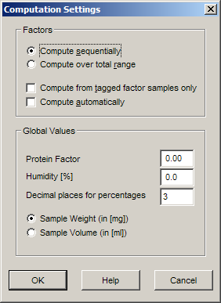
Factor: 标样的理论值/标样的实测值
选择Compute sequentially
按顺序计算校正因子（factor）举例：factor no.1,其后在测定样品No.20的位置插入新的标样factor 2.
Factor no.1 负责校正在No.20之前的样品，而factor no.2则负责校正样品No.20 以后的样品
按(factor no.1+factor no.2)/2=new factor 计算所有的样品
选择 Compute from tagged factor samples only
计算带有标记(突黑)的标样的factor。当所做3个标样的数值有差异时，选择2个误差在0.3%作为factor，由此避免factor误差影响样品的校正。
自动进行factor计算
Protein factor 蛋白质因子
Humidity 水分
Decimal place for percentages:
保留所测百分含量的小数点位数
校正曲线的系数：y=a+bx+cx²+dx³+ex⁴ x=峰面积
曲线分非灵敏和灵敏2种。

Options 设置

Options>Device>Parameters 参数设置
Options>Parameters>Combustion (H1) 加热炉1，燃烧管
Options>Parameters>Post.Com (H2) 加热炉2，后燃烧
Options>Parameters>Reduction (H3) 加热炉3, 还原管的
Options>Parameters>CO2 Column CO₂柱的解析温度
Options>Parameters>SO2 Column SO₂柱的解析温度
Options>Parameters>Flush 球阀冲洗的时间设置
Options>Parameters>O2 Delay 加氧前的延迟
Options>Parameters>Peak Anticip N N出峰的等待时间设置（假如样品不含N，进入C测定）

Options>Parameters>Peak Anticip C N出峰的等待时间设置
Options>Parameters>Autozero Delay 自动调零的延迟时间设置
Options>Parameters>Integrator Reset Delay 积分器重设的延迟时间设置
Options>Parameters>N Peak N的门槛值，N峰结束的TCD输出电压的阈值（mv）

Options>Parameters>C Peak C的门槛值
Options>Device>Parameters
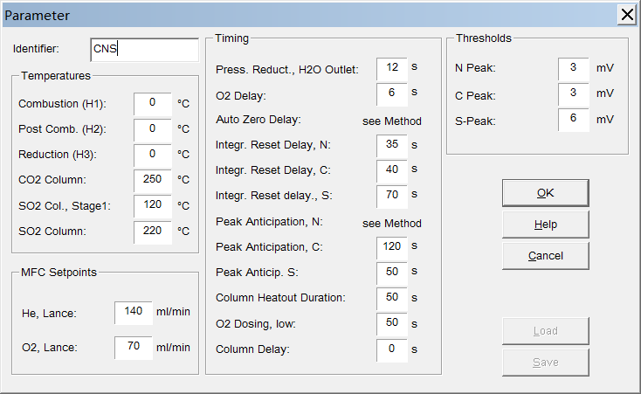
Options>Methods
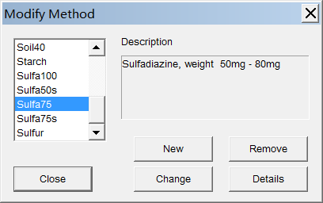
Options>Sleep/Wake Up睡眠与唤醒的设置
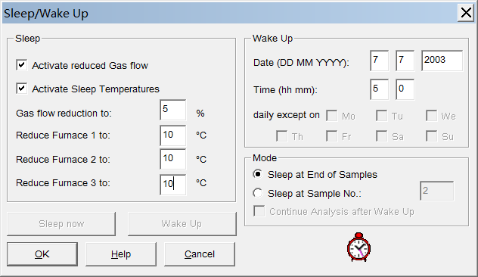
Options>LIMS建立LIMS数据库
Options>Maintenance维护
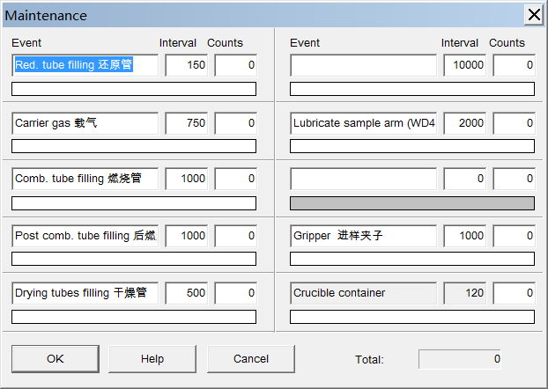
Options>Acoustic 声音提示
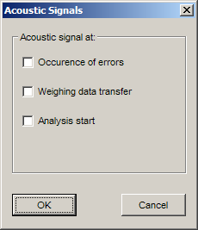
Options>Error Index 错误索引
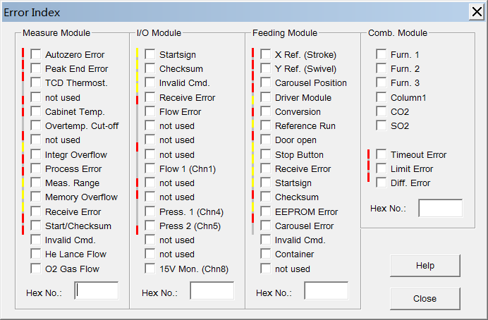
Options>Error Buffer 错误缓冲期
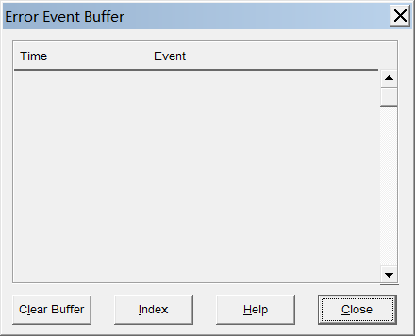
Options>Error Handling
Options>System Test
Options>Sample Feeder
Options>Configuration 程序命令的结构（密码保护，供维修人员所用）
Options>Database建立数据库
Options>Database>Scripts 建立数据库原本
Options>Backup备份数据
Options>Clean清除数据库
Options>Restore修复数据库
Options>Miscellaneous综合
Options>Miscellaneous>Replace Gripper 更换进样臂
Options>Miscellaneous>Replace Comb,or Post Comb.,Tube
Options>Miscellaneous>CO2 Column活化CO2柱（用于新换的吸附剂）
Options>Miscellaneous>SO2 Column 活化SO2柱（用于新换的吸附剂）
Options>Miscellaneous>Rough Leak Check粗略地检漏（常用）
Options>Miscellaneous>Fine精细地检漏（要根据提示使用相应的堵气工具）
Oprions>Feeder Adjustment

Help 帮助
Help>Content | 帮助内容
Help>Find | 帮助查询
Help>Index | 帮助索引
Help>Elementar GmbH on the WEB | Elementar公司在万维网上的资料
Help>Registration | 注册
Help>VARIOEL3 | 关于VarioEll3

